**2020北京生物高考题**



1. 在口腔上皮细胞中，大量合成ATP的细胞器是（ ）

A. 溶酶体 B. 线粒体 C. 内质网 D. 高尔基体

【答案】B

【解析】

【分析】

口腔上皮细胞属于动物细胞，其中的线粒体能进行有氧呼吸作用的二三阶段。

【详解】A、溶酶体的作用是分解衰老损伤的细胞器，吞噬并杀死侵入细胞的病毒和病菌，A错误；

B、线粒体中可进行有氧呼吸作用的二三阶段，释放大量能量，合成大量ATP，B正确；

C、内质网是蛋白质的加工车间和脂质的合成车间，C错误；

D、高尔基体加工、分类和包装由内质网发送来的蛋白质，D错误。

故选B。

2. 蛋白质和DNA是两类重要的生物大分子，下列对两者共性的概括，不正确的是（ ）

A. 组成元素含有C、H、O、N

B. 由相应的基本结构单位构成

C. 具有相同的空间结构

D. 体内合成时需要模板、能量和酶

【答案】C

【解析】

【分析】

1、蛋白质的基本组成元素是C、H、O、N等，基本组成单位是氨基酸，氨基酸通过脱水缩合反应形成肽链，肽链盘曲折叠形成具有一定的空间结构的蛋白质，因此蛋白质是由氨基酸聚合形成的生物大分子。

2、核酸的基本组成元素是C、H、O、N、P，基本组成单位是核苷酸，核苷酸聚合形成核苷酸链，核酸是由核苷酸聚合形成的生物大分子，核酸在生物的遗传、变异和蛋白质的生物合成中具有重要作用。

3、蛋白质的基本组成单位氨基酸、核酸的基本组成单位核苷酸，都以碳链为骨架，因此蛋白质和核酸都是以碳链为骨架。

【详解】A、蛋白质的基本组成元素是C、H、O、N，DNA的基本组成元素是C、H、O、N、P，故两者组成元素都含有C、H、O、N，A正确；

B、蛋白质的基本组成单位是氨基酸，DNA的基本组成单位是脱氧核苷酸，两者都由相应的基本结构单位构成，B正确；

C、蛋白质具有多种多样的空间结构，DNA具有相同的空间结构，C错误；

D、蛋白质和DNA在体内合成时都需要模板、能量和酶，D正确。

故选C。

3. 丰富多彩的生物世界具有高度的统一性。以下对于原核细胞和真核细胞统一性的表述，不正确的是（ ）

A. 细胞膜的基本结构是脂双层 B. DNA是它们的遗传物质

C. 在核糖体上合成蛋白质 D. 通过有丝分裂进行细胞增殖

【答案】D

【解析】

【分析】

原核细胞（如细菌、蓝藻）与真核细胞相比，最大的区别是原核细胞没有被核膜包被的成形的细胞核（没有核膜、核仁和染色体）；原核生物没有复杂的细胞器，只有核糖体一种细胞器，但原核生物含有细胞膜、细胞质等结构，也含有核酸（DNA和RNA）和蛋白质等物质。

【详解】A、原核细胞和真核细胞的细胞膜的基本结构都是磷脂双分子层构成基本骨架，A不符合题意；

B、细胞生物的遗传物质都是DNA，B不符合题意；

C、原核细胞和真核细胞共有的细胞器是核糖体，都在核糖体上合成蛋白质，C不符合题意；

D、原核细胞通过二分裂进行细胞增殖，有丝分裂是真核细胞的增殖方式，D符合题意。

故选D。

4. 用新鲜制备的含过氧化氢酶的马铃薯悬液进行分解H2O2的实验，两组实验结果如图。第1组曲线是在pH=7．0、20℃条件下，向5mL1%的H2O2溶液中加入0．5mL酶悬液的结果。与第1组相比，第2组实验只做了一个改变。第2组实验提高了（ ）

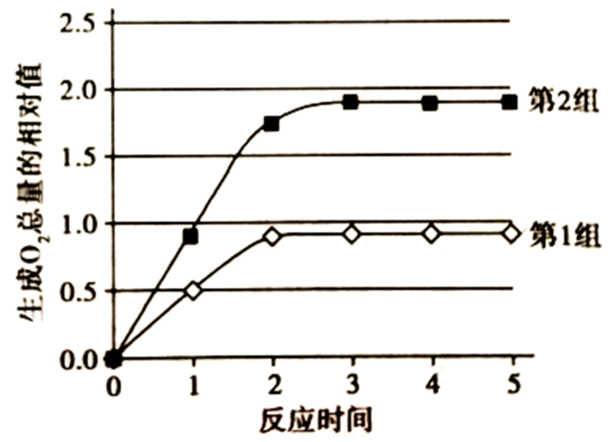

A. 悬液中酶的浓度 B. H2O2溶液的浓度

C. 反应体系的温度 D. 反应体系的pH

【答案】B

【解析】

【分析】

影响酶活性的因素主要是温度和pH，在最适温度（pH）前，随着温度（pH）的升高，酶活性增强；到达最适温度（pH）时，酶活性最强；超过最适温度（pH）后，随着温度（pH）的升高，酶活性降低。另外低温酶不会变性失活，但高温、pH过高或过低都会使酶变性失活。由图可知，第2组比第1组生成的氧气的总量高。

【详解】A、提高酶的浓度能够提高速率，不能提高氧气的量，A错误；

B、提高H2O2溶液的浓度，就是提高底物浓度，产物的量增加，B正确；

C、适度的提高温度可以加快反应速率，不能提高产物的量，C错误；

D、改变反应体系的pH，可以改变反应速率，不能提高产物的量，D错误。

故选B。

【点睛】

5. 为探究干旱对根尖细胞有丝分裂的影响，用聚乙二醇溶液模拟干旱条件，处理白刺花的根尖，制片（压片法）后用显微镜观察染色体变异（畸变）的情况，细胞图像如图。相关叙述正确的是（ ）

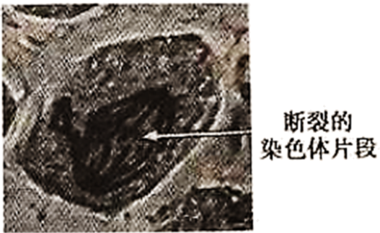

A. 制片需经龙胆紫染色→漂洗→盐酸解离等步骤

B. 直接使用高倍物镜寻找分生区细胞来观察染色体

C. 染色体的形态表明该细胞正处于细胞分裂的间期

D. 观察结果表明该细胞染色体发生了变异（畸变）

【答案】D

【解析】

【分析】

分析图示可知，图示根尖细胞中姐妹染色单体正分开，由纺锤丝牵引正分别移向两极，则处于有丝分裂的后期，且细胞中有断裂的染色体片段，可能发生了染色体结构的变异。

【详解】A、观察根尖细胞有丝分裂图像的实验中，需经过解离（盐酸+酒精1∶1混合液）→漂洗→染色（龙胆紫）→制片等步骤，A错误；

B、应先在低倍物镜下找到分生区细胞并移至视野中央，再换高倍物镜仔细观察，B错误；

C、由图示染色体的形态和位置，表明该细胞正处于有丝分裂的后期，C错误；

D、由于图示中出现了断裂的染色体片段，表明该细胞染色体的结构发生了变异（畸变），D正确。

故选D。

6. 甲型血友病（HA）是由位于X染色体上的A基因突变为a所致。下列关于HA的叙述不正确的是（ ）

A. HA是一种伴性遗传病 B. HA患者中男性多于女性

C. XAXa个体不是HA患者 D. 男患者的女儿一定患HA

【答案】D

【解析】

【分析】

据题可知，甲型血友病（HA）属于伴X隐性遗传病；伴X隐性遗传病的特点是隔代交叉遗传。

【详解】A、甲型血友病（HA）是由位于X染色体上的A基因突变为a所致，是一种伴X隐性遗传病，A正确；

B、男性存在Xa即表现患病，女性需同时存在XaXa时才表现为患病，故HA患者中男性多于女性，B正确；

C、XAXa个体不是HA患者，属于携带者，C正确；

D、男患者XaY，若婚配对象为XAXA，则女儿（XAXa）不会患病，D错误。

故选D。

7. 如图是雄性哺乳动物体内处于分裂某时期的一个细胞的染色体示意图。相关叙述不正确的是（ ）

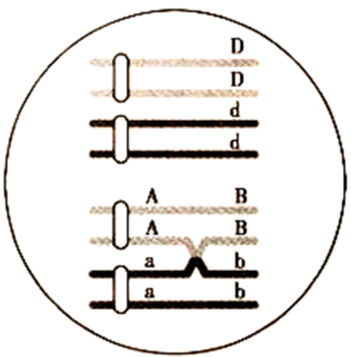

A. 该个体的基因型为AaBbDd

B. 该细胞正在进行减数分裂

C. 该细胞分裂完成后只产生2种基因型的精子

D. A、a和D、d基因的遗传遵循自由组合定律

【答案】C

【解析】

【分析】

本题主要考查细胞分裂，图示中可观察到正在发生同源染色体的联会，AB和ab所在的同源染色体之间正在发生交叉互换，因此可判定细胞正在进行减数分裂。

【详解】A、根据细胞图示中的基因分布可以发现，该个体的基因型应该为AaBbDd，A正确；

B、图中显示同源染色体正在联会，且下方的一对同源染色体正在发生交叉互换，可判定该细胞正在进行减数分裂，B正确；

C、图中细胞发生了同源染色体非姐妹染色单体之间的交叉互换，由此可知该细胞分裂完成后可以产生4种配子，C错误；

D、A、a和D、d基因位于非同源染色体上，因此遵循自由组合定律，D正确；

故选C。

8. 食欲肽是下丘脑中某些神经元释放的神经递质，它作用于觉醒中枢的神经元，使人保持清醒状态。临床使用的药物M与食欲肽竞争突触后膜上的受体，但不发挥食欲肽的作用。下列判断不合理的是（ ）

A. 食欲肽以胞吐的形式由突触前膜释放

B. 食欲肽通过进入突触后神经元发挥作用

C. 食欲肽分泌不足机体可能出现嗜睡症状

D. 药物M可能有助于促进睡眠

【答案】B

【解析】

【分析】

由题可知，食欲肽是一种神经递质，神经递质是由突触前膜以胞吐的方式释放进入突触间隙，作用于突触后膜上的特异性受体，引起下一个神经元的兴奋或抑制。

【详解】A、食欲肽是一种神经递质，神经递质以胞吐的方式由突触前膜释放，A正确；

B、神经递质发挥作用需要与突触后膜上的蛋白质受体特异性结合，并不进入下一个神经元，B错误；

C、由题“食欲肽它作用于觉醒中枢的神经元，使人保持清醒状态”可推断，食欲肽分泌不足机体可能出现嗜睡症状，C正确；

D、由题“食欲肽使人保持清醒状态，而药物M与食欲肽竞争突触后膜上的受体，但不发挥食欲肽的作用”可推断，药物M可能有助于促进睡眠，D正确。

故选B。

9. GLUT4是骨骼肌细胞膜上的葡萄糖转运蛋白。研究者测定了5名志愿者进行6周骑行运动训练前后骨骼肌中GLUT4的含量（如图）。由此可知，训练使骨骼肌细胞可能发生的变化是（ ）

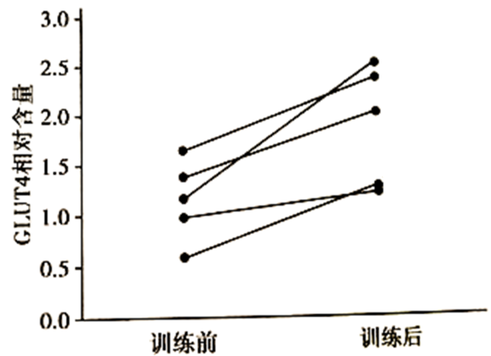

A. 合成的GLUT4增多

B. 消耗的葡萄糖减少

C. 分泌到细胞外的GLUT4增多

D. GLUT4基因的数量增多

【答案】A

【解析】

【详解】A、由题图可知，与训练前相比，训练后骨骼肌中GLUT4的相对含量增加，说明训练使骨骼肌细胞合成的GLUT4增多，A正确；

B、训练后骨骼肌中GLUT4的含量增加，又因为GLUT4是骨骼肌细胞膜上的葡萄糖转运蛋白，因此训练可促进骨骼肌细胞对葡萄糖的吸收和利用，B错误；

C、由于GLUT4是骨骼肌细胞膜上的蛋白质，因此训练后转移到细胞膜上的GLUT4增加，C错误；

D、训练可促进GLUT4基因的表达，但无法改变GLUT4基因的数量，D错误。

故选A。

10. 近缘种动物常因利用相同食物资源而竞争。为研究亲缘关系较远的啮齿动物和蚂蚁之间是否也存在竞争关系，研究者调查了5种啮齿动物与7种蚂蚁采食的种子，统计各种大小不同的种子所占的比例（如图）。以下叙述错误的是（ ）

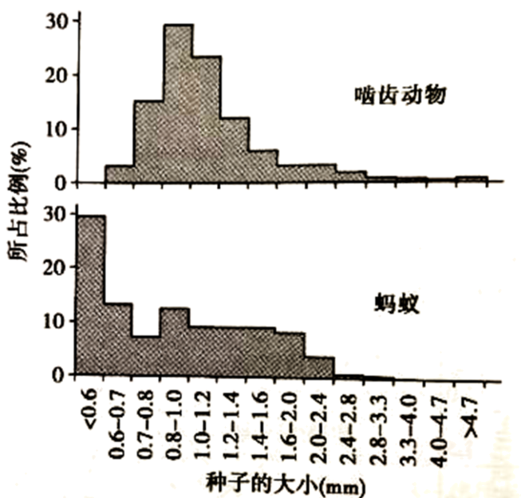

A. 应选择有共同活动区域的啮齿动物和蚂蚁

B. 啮齿动物与蚂蚁采食的种子大小有所重叠

C. 啮齿动物与蚂蚁之间一定不存在竞争关系

D. 无法判断啮因动物与蚂蚁间存在捕食关系

【答案】C

【解析】

【分析】

竞争：两种或两种以上的生物相互争夺资源和空间的竞争的结果，常表现为相互抑制，有时表现为一方占优势，另一方处于劣势，甚至死亡；寄生：一种生物寄居于另一种生物的体内或体表摄取寄主的养分，以维持生活；互利共生：两种生物共同生活在一起，相互依存，彼此有利。

题意分析，根据图示的调查结果可知啮齿动物和蚂蚁有共同的食物颗粒大小，据此推测，二者之间存在竞争关系。

【详解】A、为研究亲缘关系较远的啮齿动物和蚂蚁之间是否也存在竞争关系，应选择有共同活动区域的啮齿动物和蚂蚁进行研究，因为竞争关系需要在相同的空间中发生，A正确；

B、根据调查结果可知，啮齿动物与蚂蚁采食的种子大小有所重叠，据此可推出二者之间存在竞争，B正确；

C、若该调查结果来自同一个区域，则推知啮齿动物与蚂蚁之间存在竞争关系，C错误；

D、根据上述结果无法判断啮因动物与蚂蚁间存在捕食关系，D正确。

故选C。

11. 人体感染新冠病毒后，机体会产生多种特异性抗体。我国科学家从康复者的浆细胞中克隆出针对病毒表面抗原的抗体基因相关序列，构建表达载体并在相应系统中表达，可制备出全人源单克隆抗体。以下表述错误的是（ ）

A. 该单抗可直接用于新冠病毒的核酸检测

B. 在该单抗制备过程中利用了基因工程技术

C. 该单抗可与新冠病毒相应蛋白特异性结合

D. 可用抗原-抗体反应检测抗体基因表达产物

【答案】A

【解析】

【分析】

基因工程基本操作顺序：目的基因获取（从基因文库中获取、利用PCR技术扩增、人工合成），表达载体的构建（启动子+目的基因+标记基因+终止子），将目的基因导入受体细胞（植物细胞用农杆菌转化法、基因枪法、花粉管通道法，动物细胞用显微注射法，微生物细胞用感受态细胞法），目的基因的检测与鉴定（导入检测用DNA分子杂交技术，转录检测用分子杂交技术，翻译检测用抗原——抗体杂交法）。核酸检测是查找患者的呼吸道标本、血液或粪便中是否存在外来入侵的病毒的核酸，来确定是否被新冠病毒感染，一旦检测为核酸“阳性”，即可证明患者体内有病毒存在；抗体检测的物质是受病毒感染刺激而产生的特异性抗体，病毒进入人体一段时间后，才会刺激人体产生IgM（免疫球蛋白M）或IgG（免疫球蛋白G），检测抗体间接证明已感染新冠病毒。

【详解】A、由分析可知，该单抗不能直接用于新冠病毒的核酸检测，A错误；

B、由题“针对病毒表面抗原的抗体基因相关序列，构建表达载体并在相应系统中表达，制备出全人源单克隆抗体”可知，在该单抗制备过程中利用了基因工程技术，B正确；

C、针对新冠病毒表面抗原制备出的单抗，可与新冠病毒相应蛋白特异性结合，C正确；

D、抗体基因表达产物检测的方法是采用抗原——抗体杂交反应，若呈阳性，则说明已翻译出相应的蛋白质，D正确。

故选A。

12. 为了对重金属污染的土壤进行生物修复，研究者将从杨树中克隆的重金属转运蛋白（HMA3）基因与外源高效启动子连接，导入杨树基因组中（如图）。

|  |
| --- |
|  |

为检测获得的转基因杨树苗中是否含有导入的HMA3基因，同时避免内源HMA3基因的干扰，在进行PCR扩增时，应选择的引物组合是（ ）

A. ①+③ B. ①+② C. ③+② D. ③+④

【答案】B

【解析】

【分析】

根据图示中引物的位置可知，引物①扩增的片段含有启动子和HMA3基因，引物③扩增的片段不含启动子，引物②扩增的片段既含有启动子，又含有HMA3基因序列。

【详解】图示中克隆的重金属转运蛋白（HMA3）基因与外源高效启动子连接，导入杨树基因组中，若要检测获得的转基因杨树苗中是否含有导入的HMA3基因和高效启动子，需要检测是否含有高效启动子序列和HMA3基因序列，应选择的引物组合是①+②，即B正确，ACD错误。

故选B。

13. 为培育具有市场竞争力的无籽柑橘，研究者设计如下流程。相关叙述不正确的是（ ）

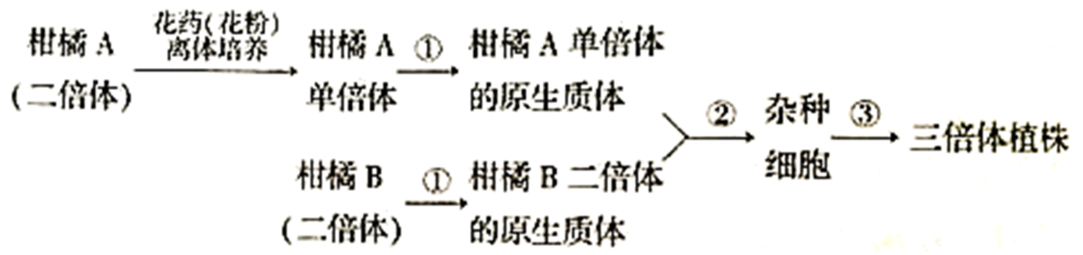

A. 过程①需使用胰蛋白酶处理

B. 实现过程②依赖膜的流动性

C. 过程③需应用植物组培技术

D. 三倍体植株可产生无籽柑橘

【答案】A

【解析】

【分析】

分析图示可知，①过程为原生质体的制备过程，需要纤维素酶和果胶酶，②过程为原生质体的融合过程，需要诱导剂诱导融合，③过程为植物组织培养的过程。

【详解】A、植物细胞壁的主要成分是纤维素和果胶，所以过程①需使用纤维素酶和果胶酶处理，A错误；

B、②过程为细胞融合过程，该过程依赖膜的流动性，B正确；

C、过程③需应用植物组培技术将杂种细胞培养形成个体，C正确；

D、三倍体植株含有三个染色体组，减数分裂时联会紊乱，可产生无籽柑橘，D正确。

故选A。

14. 下列高中生物学实验中，用紫色的洋葱鳞片叶和黑藻叶片作为实验材料均可完成的是（ ）

A. 观察叶绿体和细胞质流动 B. 提取和分离叶绿素

C. 观察细胞质壁分离及复原 D. 观察细胞的有丝分裂

【答案】C

【解析】

分析】



洋葱是比较好的实验材料，洋葱根尖分生区细胞观察植物细胞的有丝分裂；洋葱鳞片叶外表皮细胞，色素含量较多，用于观察质壁分离和复原；洋葱的绿叶做叶绿体中色素的提取和分离实验，叶肉细胞做细胞质流动实验，观察叶绿体的形态和分布；洋葱的内表皮细胞颜色浅、由单层细胞构成，适合观察DNA、RNA在细胞中的分布状况。

【详解】A、紫色洋葱鳞片叶细胞不含叶绿体，不能作为观察叶绿体的实验材料，黑藻的幼嫩叶片中含有大量的叶绿体，细胞质颜色比较深，易于观察叶绿体和细胞质流动，A错误；

B、洋葱的管状叶呈绿色，可用于提取和分离叶绿体中的色素，而紫色洋葱鳞片叶细胞不能，B错误；

C、洋葱鳞片叶外表皮细胞含有紫色的大液泡，可作为观察细胞质壁分离和复原的材料，黑藻叶片的叶肉细胞中液泡呈无色，叶绿体的存在使原生质层呈绿色，有利于细胞质壁分离及复原实验现象的观察，C正确；

D、要作为观察有丝分裂的材料,材料本身必须能发生有丝分裂，洋葱磷片叶、黑藻叶片都不能发生有丝分裂，而洋葱的根尖分生区可作为观察有丝分裂的材料，色浅，无其他色素干扰，D错误。

故选C。

15. 生物安全是国家安全体系的组成部分。新冠肺炎疫情蔓延对我国生物安全防御体系建设提出了新的要求，引起了全社会对生物安全形势的高度关注。以下选项中不会给我国带来生物安全风险的是（ ）

A. 人类及动植物中可能爆发的重大疫病

B. 保护沿海滩涂红树林中的生物多样性

C. 全球气候变暖导致生态环境发生改变

D. 收集我国公民及生物资源的遗传信息

【答案】B

【解析】

【分析】

本题以“新冠肺炎疫情”为引，考查考生对生物安全的认识，涉及生态系统的稳定性、保护生态环境、生物技术的安全性等相关知识，要求考生掌握生物多样性在维持生态系统的稳定性中的作用、全球性生态环境问题对生物圈及人类的影响，以及生物技术可能带来的道德和伦理问题，然后分析选项进行判断。

【详解】A、人类及动植物中可能爆发的重大疫病，会影响生态环境以及人类的生存和发展，会给我国带来生物安全风险，A不符合题意；

B、保护沿海滩涂红树林中的生物多样性，有利于保护生态系统的稳定性，不会给我国带来生物安全风险，B符合题意；

C、全球气候变暖导致生态环境发生改变，会影响生物多样性，对生物圈的稳态也会造成严重威胁，影响到人类的生存和发展，会给我国带来生物安全风险，C不符合题意；

D、收集我国公民的遗传信息，可能会造成基因歧视，带来许多不公平的社会问题，遗传信息的滥用还会导致社会和政治事件的发生，会给我国带来生物安全风险，D不符合题意。

故选B。

16. 北极圈附近的A群岛由众多生态环境相似的岛屿组成，是许多海鸟的栖息地。一百多年以前，北极狐被引入到一些岛屿上定居。几十年后发现，无北极狐岛（W岛）的植物群落无明显变化，而有北极狐岛（Y岛）上较高的草本植物明显减少，苔藓增加。为分析北极狐的引入是否导致植物群落的变化，生态学家进行了相关研究。

（1）Y岛的生态系统由岛上所有的生物与__________共同组成，在此生态系统组成成分中，北极狐属于__________者。

（2）研究者调查了若干Y岛和W岛的海鸟密度，统计结果如图。

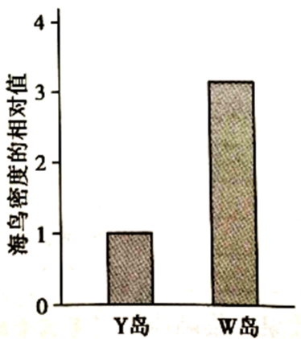

由图可知，Y岛上的海鸟密度比W岛__________。

（3）进一步调查发现，Y岛上单位面积的植物干重及土壤氮、磷含量均低于W岛。研究者选择Y岛上的若干代表性地块，通过施肥实验证明了Y岛植物干重较低是由土壤肥力低所致。支持此结论的实验结果应为______________。

（4）综所述，请将下列选项排序以解释北极狐的引入导致的植物群落变化。

A．岛屿土壤肥力降低 B．北极狐捕食海鸟

C．土壤中的鸟粪减少 D．海鸟数量减少

北极狐引入并定居→__________→__________→__________→__________→植物群落变化

【答案】 (1). 非生物的物质和能量 (2). 消费者 (3). 低 (4). 在Y岛选择若干代表性地块，通过适量施肥实验后发现Y岛植物干重有所恢复，与W岛差异不显著 (5). B (6). D (7). C (8). A

【解析】

【分析】

生态系统是指在一定地域内生物与环境形成的统一的整体。生态系统的组成包括非生物部分和生物部分。非生物部分有阳光、空气、水、温度、土壤（泥沙）等；生物部分包括生产者（绿色植物）、消费者（动物）、分解者（细菌和真菌）。

【详解】（1）某一区域的所有生物和非生物的物质和能量构成生态系统，在此生态系统组成成分中，北极狐属于消费者。

（2）由图可知，Y岛的海鸟种群密度低于W岛。

（3）为验证Y岛植物干重较低是否由土壤肥力低所致，需对Y岛植物进行适量施肥，观察Y岛植物干重是否恢复，如果有所恢复说明Y岛植物干重较低是由土壤肥力低导致的。

（4）由此推断，Y岛植物干重之所以低，是因为北极狐引入定居，海鸟被北极狐捕食，导致海鸟数目下降，进而使得土壤中的鸟粪减少，最终导致土壤肥力下降，植物群落发生变化。



【点睛】该题目主要考查考生获取信息的能力，知识点本身难度不大，在平时训练中注重学生逻辑思维能力的培养。

17. 枯草芽孢杆菌可分泌纤维素酶。研究者筛选到一株降解纤维素能力较强的枯草芽孢杆菌菌株（B菌），从中克隆得到了一种纤维素酶（C1酶）基因。将获得的C1酶基因与高效表达载体（HT质粒）连接，再导入B菌，以期获得降解纤维素能力更强的工程菌。

（1）纤维素属于__________糖，因此经过一系列酶催化最终可降解成单糖，该单糖是__________。

（2）对克隆到的C1酶基因测序，与数据库中的C1酶基因编码序列相比有两个碱基对不同，但两者编码出的蛋白的氨基酸序列相同，这是因为____________________。

（3）C1酶基因以B链为转录模板链，转录时mRNA自身的延伸方向为5'→3'。为了使C1酶基因按照正确的方向与已被酶切的HT质粒连接，克隆C1酶基因时在其两端添加了*Sma* I和*Bam*H I的酶切位点。该基因内部没有这两种酶切位点。图1中酶切位点1和2所对应的酶分别是__________。

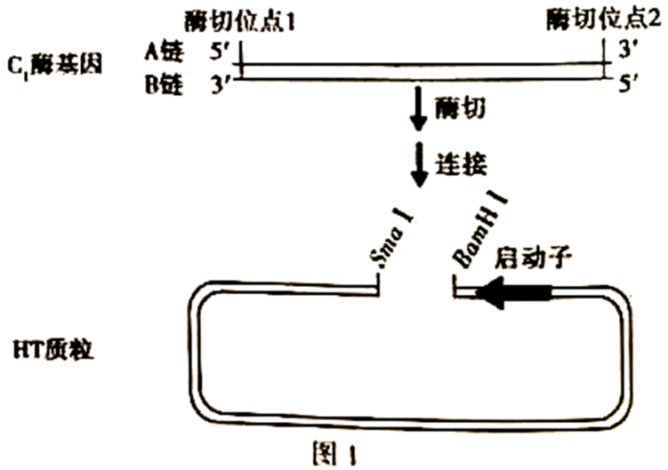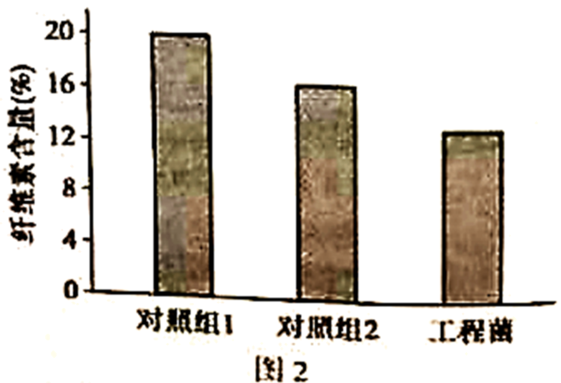

（4）将纤维素含量为20%的培养基分为三组，一组接种工程菌，对照组1不进行处理，对照组2进行相应处理。在相同条件下培养96小时，检测培养基中纤维素的含量。结果（图2）说明工程菌降解纤维素的能力最强。对照组2的处理应为____________________。

（5）预期该工程菌在处理废弃物以保护环境方面可能的应用__________。（举一例）

【答案】 (1). 多 (2). 葡萄糖 (3). 密码子具有简并性，发生碱基的改变仍然编码同一种氨基酸 (4). BamHI、SmaI（顺序不能调换） (5). 向培养基中接种纤维素酶（C1酶） (6). 降解秸秆，减少秸秆燃烧带来的空气污染

【解析】

【分析】

基因表达载体的组成：目的基因+启动子+终止子+标记基因

（1）启动子：是一段有特殊结构的DNA片段，位于基因的首端，是RNA聚合酶识别和结合的部位，能驱动基因转录出mRNA，最终获得所需的蛋白质；

（2）终止子：也是一段有特殊结构的DNA片段，位于基因的尾端；

（3）标记基因的作用：是为了鉴定受体细胞中是否含有目的基因，从而将含有目的基因的细胞筛选出来。

图2中对照组2也可以将纤维素进行分解，但其分解能力较弱。

【详解】（1）纤维素是葡萄糖聚合形成的多糖，所以经过酶的催化作用，最终降解为葡萄糖。

（2）由于密码子具有简并性，所以即使克隆到的C1酶基因测序，与数据库中的C1酶基因编码序列相比有两个碱基对不同，仍然可以编码相同的氨基酸。

（3）根据题干信息“以B链为转录模板链，转录时mRNA自身的延伸方向为5'→3'”，所以B链的方向是从3'→5'，根据质粒上启动子的方向，所以B链3'应该用BamH I进行切割，而其5'端应该用SmaI进行切割。

（4）本实验的目的是证明工程菌降解纤维素的能力最强，所以对照组1不作处理，组3是添加工程菌，组2的处理是用直接用纤维素酶进行分解纤维素，即向培养基中接种纤维素酶（C1酶）。

（5）该工程菌可以高效降解纤维素，所以可以降解秸秆，减少秸秆燃烧带来的空气污染。

【点睛】本题以基因工程为核心，考查表达载体的构建、工程菌的实验的知识，难点是分析基因表达时DNA的方向，mRNA与DNA的模板链互补；（4）中结合实验目的找到自变量。

18. 细菌侵入宿主体内生长繁殖引起感染。铜绿假单胞菌（Pa）导致的感染多见于烧伤、创伤等受损部位。在Pa感染部位常可检出大量丝状噬菌体（f）。

（1）在感染部位，吞噬细胞会发挥非特异性__________功能。

（2）f侵染Pa并随Pa的分裂传递给子细菌，但f的增殖和释放不引起Pa的裂解。为探讨f与细菌感染的关系，研究者将等量的无f侵染的Pa菌株（P）和被f侵染的Pa菌株（P1）分别接种于小鼠伤口，结果如下表。

|  |  |  |  |
| --- | --- | --- | --- |
| 接种菌株 | 接种后不同时间伤口的感染率（%） | | |
| 24h | 48h | 72h |
| P | 18 | 30 | 22 |
| P1 | 59 | 62 | 62 |

由此可知，f能__________Pa引起的伤口感染。

（3）在上述研究的基础上，研究者利用f的表面蛋白S进一步展开实验，主要流程及结果见下图。

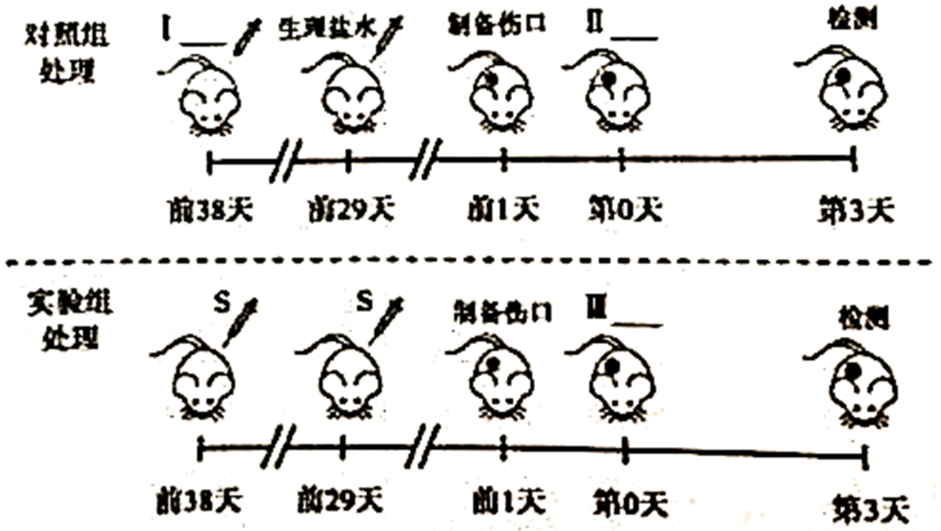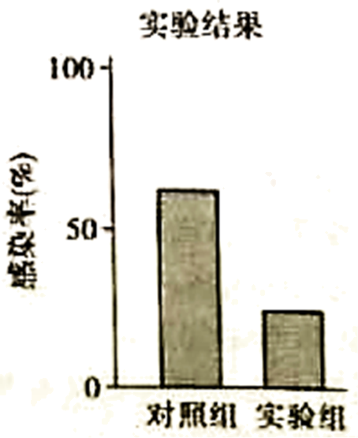

①I~III处理所需的实验材料应分别选用__________。（填选项前字母）

A．P1 B．P C．灭活的f D．S E．生理盐水

②另有研究发现，能抑制吞噬细胞的功能。试从分子与细胞水平解释实验组的感染率低于对照组的原因__________。

【答案】 (1). 免疫 (2). 增强 (3). E、A、A (4). 实验组先期注射的S蛋白激发小鼠的特异性免疫，产生了抗f的记忆细胞和抗体，故后续对p1释放的f有较好的免疫效应

【解析】

【分析】

丝状噬菌体f寄生于铜绿假单胞菌（Pa）内，属于温和噬菌体，不会造成Pa的裂解；另外分析表格可知，丝状噬菌体会加剧伤口感染的情况。

【详解】（1）在感染部位，吞噬细胞会发挥非特异性免疫功能。

（2）据表可知，P感染后伤口感染率会先增大后减小，说明小鼠免疫系统起作用，对抗了细菌感染，机体进行了修复；而P1接种后短时间就达到较大感染率，并持续不变，故f能增强Pa引起的伤口感染。

（3）分析可知，该实验验证f在加剧伤口感染上的作用，自变量是是否提前注射S蛋白，因变量是伤口感染程度。故Ⅰ操作为注射生理盐水，ⅡⅢ操作为P1处理，预注射S蛋白属于免疫预防，可激发机体特异性免疫，从而减弱后续的感染情况。

【点睛】分析实验时先搞清其实验目的，然后确定其自变量和因变量。

19. 阅读以下材料，回答（1）~（4）题。

创建D1合成新途径，提高植物光合效率

植物细胞中叶绿体是进行光合作用的场所，高温或强光常抑制光合作用过程，导致作物严重减产。光合复合体PSII是光反应中吸收、传递并转化光能的一个重要场所，D1是PSII的核心蛋白。高温或强光会造成叶绿体内活性氧（ROS）的大量累积。相对于组成PSII的其他蛋白，D1对ROS尤为敏感，极易受到破坏。损伤的D1可不断被新合成的D1取代，使PSII得以修复。因此，D1在叶绿体中的合成效率直接影响PSII的修复，进而影响光合效率。

叶绿体为半自主性的细胞器，具有自身的基因组和遗传信息表达系统。叶绿体中的蛋白一部分由叶绿体基因编码，一部分由核基因编码。核基因编码的叶绿体蛋白在N端的转运肽引导下进入叶绿体。编码D1的基因psbA位于叶绿体基因组，叶绿体中积累的ROS也会显著抑制psbAmRNA的翻译过程，导致PSII修复效率降低。如何提高高温或强光下PSII的修复效率，进而提高作物的光合效率和产量，是长期困扰这一领城科学家的问题。

近期我国科学家克隆了拟南芥叶绿体中的基因psbA，并将psbA与编码转运肽的DNA片段连接，构建融合基因，再与高温响应的启动子连接，导入拟南芥和水稻细胞的核基因组中。检测表明，与野生型相比，转基因植物中D1的mRNA和蛋白在常温下有所增加，高温下大幅增加；在高温下，PSII的光能利用能力也显著提高。在南方育种基地进行的田间实验结果表明，与野生型相比，转基因水稻的二氧化碳同化速率、地上部分生物量（干重）均有大幅提高，增产幅度在8．1%~21．0%之间。

该研究通过基因工程手段，在拟南芥和水稻中补充了一条由高温响应启动子驱动的D1合成途径，从而建立了植物细胞D1合成的“双途径”机制，具有重要的理论意义与应用价值。随着溫室效应的加剧，全球气候变暖造成的高温胁迫日益成为许多地区粮食生产的严重威胁，该研究为这一问题提供了解决方案。

（1）光合作用的__________反应在叶绿体类囊体膜上进行，类囊体膜上的蛋白与__________形成的复合体吸收、传递并转化光能。

（2）运用文中信息解释高温导致D1不足的原因___________。

（3）若从物质和能量的角度分析，选用高温响应的启动子驱动psbA基因表达的优点是： ________________。

（4）对文中转基因植物细胞D1合成“双途径”的理解，正确的叙述包括__________。

A．细胞原有的和补充的psbA基因位于细胞不同的部位

B．细胞原有的和补充的D1的mRNA转录场所不同

C．细胞原有的和补充的D1在不同部位的核糖体上翻译

D．细胞原有的和补充的D1发挥作用的场所不同

E．细胞原有的和补充的D1发挥的作用不同

【答案】 (1). 光反应 (2). 叶绿体的色素 (3). ①高温导致ROS积累，使D1受到破坏；②ROS积累抑制了psbAmRNA的翻译，影响了D1的合成 (4). 提高了光能利用率和植物的净光合作用速率，使植物增产 (5). ABC

【解析】

【分析】

叶绿体呈扁平的椭球形或球形，具有双层膜，主要存在绿色植物叶肉细胞里，叶绿体是植物进行光合作用的细胞器，是植物细胞的“养料制造车间”和“能量转换站”，含有叶绿素和类胡萝卜素，还有少量DNA和RNA，叶绿素分布在基粒片层的膜上．在片层结构的膜上和叶绿体内的基质中，含有光合作用需要的酶；叶绿体是半自主细胞器。

【详解】（1）光合作用的光反应过程在叶绿体类囊体膜上进行，类囊体膜上的蛋白与叶绿体的色素形成复合体。

（2）根据文中信息“高温或强光会造成叶绿体内活性氧（ROS）的大量累积。相对于组成PSII的其他蛋白，D1对ROS尤为敏感，极易受到破坏，编码D1的基因psbA位于叶绿体基因组，叶绿体中积累的ROS也会显著抑制psbAmRNA的翻译过程”，所以高温导致D1不足的原因有：①高温导致ROS积累，使D1受到破坏；②ROS积累抑制了psbAmRNA的翻译，影响了D1的合成。

（3）根据题干信息“与野生型相比，转基因植物中D1的mRNA和蛋白在常温下有所增加高温下大幅增加；在高温下，PSII的光能利用能力也显著，提高转基因水稻的二氧化碳同化速率、地上部分生物量（干重）均有大幅提高”，所以选择高温相应启动子psbA基因表达的优点是提高了光能利用率和植物的净光合作用速率，使植物增产。

（4）D1合成双途径只①编码D1的基因psbA 位于叶绿体基因组，所以D1在叶绿体中编码合成；②将psbA与编码转运肽的DNA片段连接，构建融合基因，再与高温响应的启动子连接，导入拟南芥和水稻细胞的核基因组中，所以D1也可以通过细胞核基因编码控制合成。

A、根据以上分析，细胞原有的基因位于叶绿体中，而补充的psbA基因位于细胞核中，A正确；

B、细胞原有的转录场所在叶绿体，而补充的D1的mRNA转录场所在细胞核中，B正确；



C、细胞原有的的翻译场所在位于叶绿体的核糖体上进行，而补充的D1在位于细胞质中的核糖体进行翻译过程，C正确；

D、细胞原有的和补充的D1发挥作用的场所都是在叶绿体中合成PSII，D错误；

E根据D项分析，二者作用都是去合成PSII，E错误。

故选ABC。

【点睛】本题需要考生仔细阅读文章，从文章中找到有用的信息同时结合光合作用的过程进行分析作答。

20. 研究者以拟南芥根段作为组织培养材料，探讨了激素诱导愈伤组织分化生芽的机制。

（1）离体的拟南芥根段在适宜条件下可以培育出完整的植株，说明植物细胞具有__________。在组织培养过程中，根段细胞经过__________形成愈伤组织，此后调整培养基中细胞分裂素（CK）与生长素的比例可诱导愈伤组织分化。

（2）在愈伤组织生芽过程中，CK通过ARRs（A）基因和WUS（W）基因起作用。为探讨A基因与W基因的关系，将A基因功能缺失突变体（突变体a）和野生型的愈伤组织分别置于CK与生长素比例高的（高 CK）培养基中诱导生芽，在此过程中测定W基因的表达量。图1中，野生型的W基因表达量与高CK诱导时间的关系是____________________。分析图1结果可得出的结论是：在高CK诱导下A基因促进W基因表达。得出结论的依据为：与野生型相比，________________________________________________。

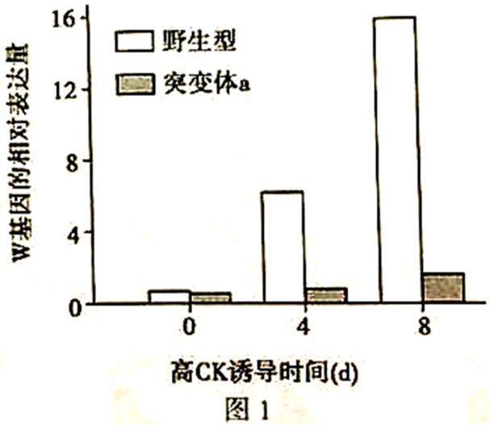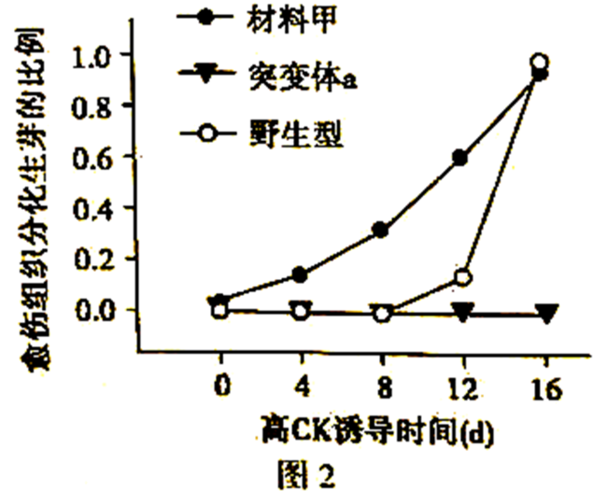

（3）用转基因方法在上述突变体a中过量表达W基因，获得材料甲。将材料甲、突变体a和野生型三组愈伤组织在高CK培养基中培养，三组愈伤组织分化生芽的比例如图2，由此能得出的结论包括__________。

A．A基因在愈伤组织分化生芽的过程中起作用

B．w基因的表达产物调控A基因的表达

C．缺失A基因时W基因表达不能促进生芽

D．过量表达W基因可使生芽时间提前

【答案】 (1). 全能性 (2). 脱分化 (3). 随着高CK诱导时间的延长，野生型的W基因表达量显著升高 (4). 随着高CK诱导时间的延长，突变体的W基因表达量低于野生型 (5). ACD

【解析】

【分析】

植物组织培养依据的原理为植物体细胞的全能性，即已经分化的细胞仍然具有发育成完整植株的潜能；生长素和细胞分裂素能促进细胞分裂分化，在培养的不同时期对两者的比例会有不同要求，在再分化过程中，生长素高，促进根的分化，细胞分裂素比例高，促进芽的分化。植物组织培养的条件：①细胞离体和适宜的外界条件（如适宜温度、适时的光照、pH和无菌环境等）；②一定的营养（无机、有机成分）和植物激素（生长素和细胞分裂素）。

【详解】（1）离体的植物组织培养成完整植株的过程体现了细胞的全能性。已分化的细胞形成愈伤组织的过程称之为脱分化。

（2）由图可知，野生型的W基因表达量与高CK诱导时间的关系是随着处理时间的延长，W基因的表达量显著升高，突变体的W基因的表达量明显少于对照组，说明在高CK诱导下A基因促进W基因表达。

（3）由题可知，材料甲体内的W基因过量表达，突变体a的A基因不能表达，野生型是正常的，分析图2可知，由野生型曲线和突变体a曲线对比可知，A基因在愈伤组织分化生芽的过程中起作用，缺失A基因时W基因表达不能促进生芽；由材料甲曲线和野生型曲线比较可知，过量表达W基因可使生芽时间提前，故选ACD。

【点睛】本题结合柱形图和折线图，考查植物组织培养过程分析，要求考生能够从题目中提取有效信息进行分析，并得出正确结论。

21. 遗传组成不同的两个亲本杂交所产生的杂种一代，产量等多个性状常优于双亲，这种现象称为杂种优势。获得具有杂种优势的杂合种子是提高水稻产量的重要途径。

（1）中国是最早种植水稻的国家，已有七千年以上历史。我国南方主要种植籼稻北方主要种植粳稻。籼稻和粳稻是由共同的祖先在不同生态环境中，经过长期的__________，进化形成的。

（2）将多个不同的籼稻、粳稻品种间进行两两杂交，获得三种类型F1（分别表示为籼-仙，籼-粳，粳-粳）。统计F1的小花数、干重等性状的平均优势（数值越大，杂种优势越明显），结果如图1。可知籼-粳具有更强的杂种优势，说明两个杂交亲本的__________差异越大，以上性状的杂种优势越明显。

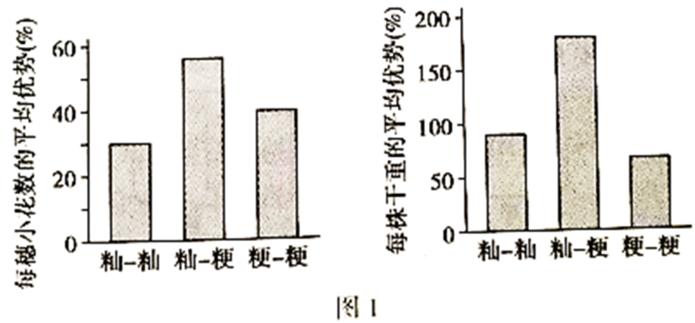

（3）尽管籼-粳具有更强杂种优势，但由部分配子不育，导致结实率低，从而制约籼-粳杂种优势的应用。研究发现，这种不育机制与位于非同源染色体上的两对基因（A1、A2和B1、B2）有关。通常情况下，籼稻的基因型为A1A1B1B1粳稻为A2A2B2B2。A1A2杂合子所产生的含A2的雌配子不育；B1B2杂合子所产生的含B2的雄配子不育。



①根据上述机制，补充籼稻×粳稻产生F1及F1自交获得F2的示意图，用以解释F结实率低的原因____________。

②为克服粗-粳杂种部分不育，研究者通过杂交、连续多代回交和筛选，培育出育性正常的籼-粳杂交种，过程如图2。通过图中虚线框内的连续多代回交，得到基因型A1A1B1B1的粳稻。若籼稻作为连续回交的亲本，则不能得到基因型A2A2B2B2的籼稻，原因是F1（A1A2B1B2）产生基因型为__________的配子不育。

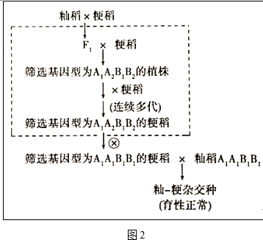

③在产量低的甲品系水稻中发现了A、B基因的等位基因A3、B3（广亲和基因），含有广亲和基因的杂合子，雌雄配子均可育。请写出利用甲品系培育出育性正常的籼-粳杂交稻的流程__________。（用文字或图示作答均可）

【答案】 (1). 自然选择 (2). 亲缘关系 (3).   
 (4). A2B2 (5). 让甲品系（A3A3B3B3）×籼稻（A1A1B1B1）以及甲品系（A3A3B3B3）×粳稻（A2A2B2B2）分别为亲本，得到的F1再杂交A1A3B1B3×A2A3B2B3，筛选出适合的育性正常的籼-粳杂交稻。

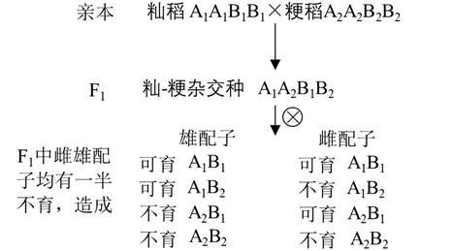

【解析】

【分析】

现代进化理论的基本内容是：①进化是以种群为基本单位，进化的实质是种群的基因频率的改变。②突变和基因重组产生进化的原材料。③自然选择决定生物进化的方向。④隔离导致物种形成。

【详解】（1）籼稻和粳稻是由共同的祖先在不同生态环境中，经过长期的自然选择，进化形成的。

（2）籼-粳具有更强的杂种优势，说明两个杂交亲本的亲缘关系差异越大，以上性状的杂种优势越明显。

（3）①F1产生的雌雄配子只有一半可育，因此结实率低，如图 。



②由题可知，不能得到基因型A2A2B2B2的籼稻，原因是F1（A1A2B1B2）产生基因型为A2B2的配子不育。

③让甲品系（A3A3B3B3）×籼稻（A1A1B1B1）以及甲品系（A3A3B3B3）×粳稻（A2A2B2B2）分别为亲本，得到的F1再杂交A1A3B1B3×A2A3B2B3，筛选出适合的育性正常的籼-粳杂交稻。

【点睛】本题结合图示，考查育种的相关知识，意在考查考生识图能力和理解所学知识的要点，把握知识间的内在联系的能力；能运用所学知识与观点，通过比较、分析与综合等方法对某些生物学问题进行解释、推理，做出合理的判断或得出正确的结论